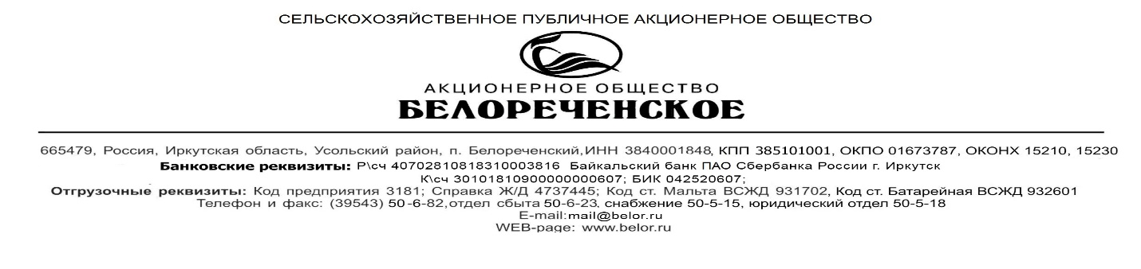

Информационное письмо
В соответствии с письмом Министерства образования Иркутской области от 27.12.2019г. № 02-55-11410/19 «О направлении информации», в рамках разъяснительной работы по реализации постановления Правительства Иркутской области от 21 октября 2019 года № 864-пп «Об утверждении Положения о предоставлении и расходовании субсидий из областного бюджета местным бюджетам в целях софинансирования расходных обязательств муниципальных образований Иркутской области на обеспечение бесплатным питьевым молоком обучающихся 1-4 классов муниципальных общеобразовательных организаций в Иркутской области» Комитет по образованию МР УРМО информирует о следующем.
При подготовке технических заданий на поставку продуктов питания, в частности молока, необходимо соблюдать требования по безопасности, качеству сертификации и соблюдению технических регламентов, применяемых в национальной системе стандартизации для данного вида товаров, обозначенные в следующих документах: ГОСТ 31450-2013 «Молоко питьевое. Технические условия», ТРР ТС 033/2013 «О безопасности молока и молочной продукции», ТР ТС 021/2011 «О безопасности пищевой продукции», ТР ТС 005/2011 «О безопасности упаковки», ТР ТС 022/2011 «Пищевая продукция в части ее маркировки», ГОСТ Р 51074-2003 «Продукты пищевые. Информация для потребителя», СанПин 2.4.1.2660-13.
СХПАО «Белореченское» в соответствии с этими требованиями предлагает Вам для удовлетворения потребности по молоку Муниципальных Образовательных организаций:
Молоко 3,2% 0,5 л со стандартом ГОСТ 31450-13 по цене 27 руб 43 коп за штуку.

